**Pracovní list č.2**

**Prohlédni si maltové směsi a urči, na co budou jednotlivé druhy použity**

*Zdící a spárovací malty*

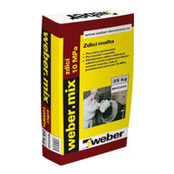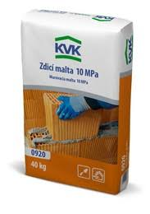

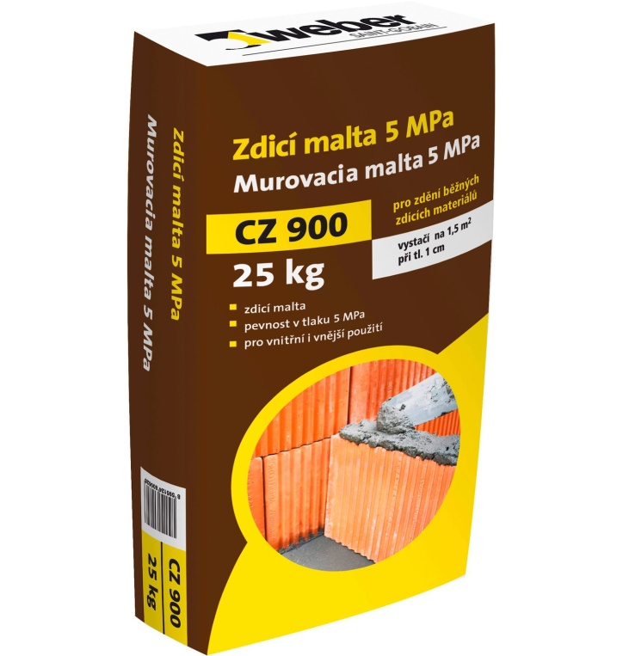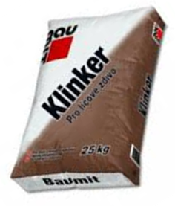

|  |
| --- |
|  |
|  |
|  |
|  |

*Jádrové malty*

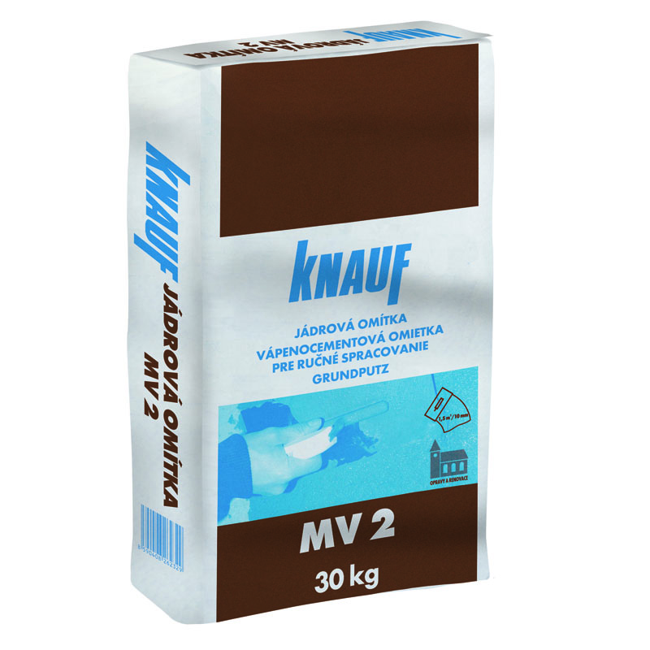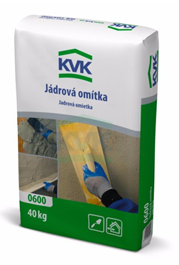

|  |
| --- |
|  |
|  |
|  |
|  |
|  |

*Štukové malty*

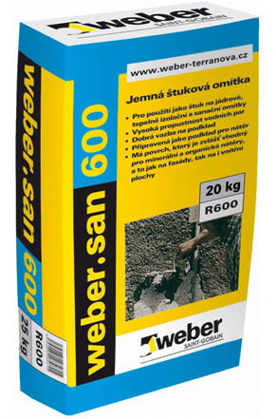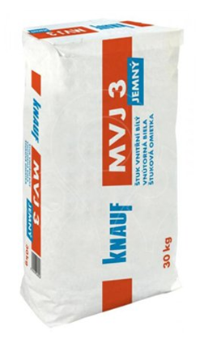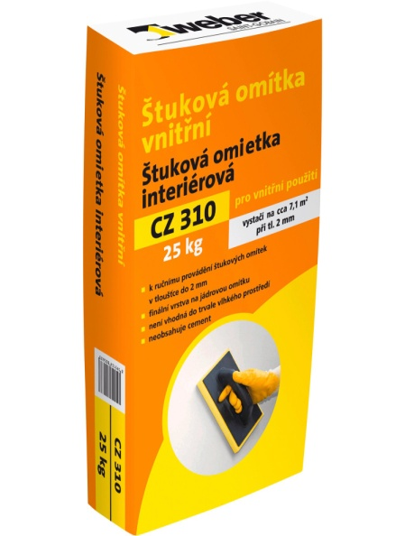

|  |
| --- |
|  |
|  |
|  |
|  |
|  |

*Speciální druhy malt*



  
  
  
  
  
  
  